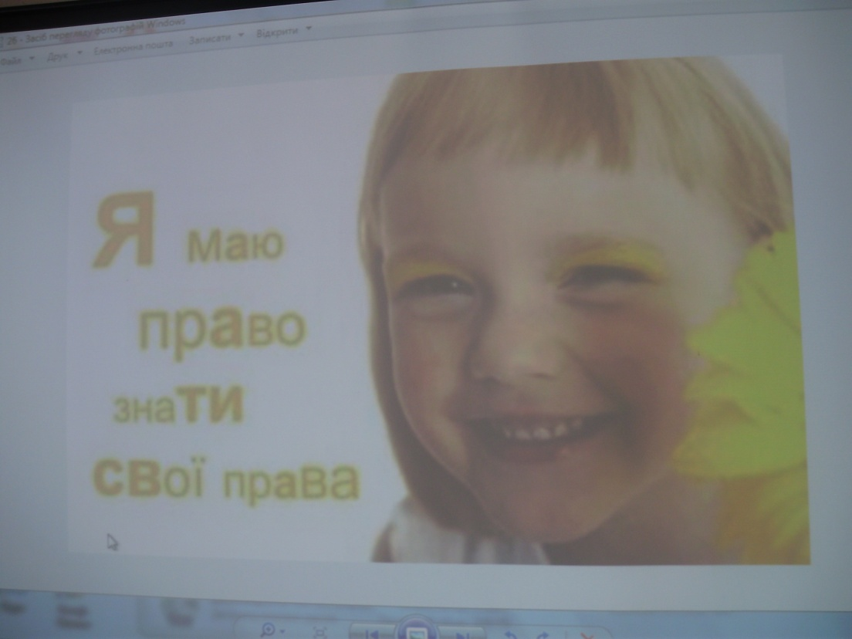

У Шполянському НВК «ЗОШ І-ІІІ ступенів №2-ліцей» проводився правовий тиждень «Знаємо та реалізуємо свої права». Діти малювали малюнки, виготовляли плакати на правову тематику, проводився брейн-ринг. Були запрошені працівники юстиції та правоохоронних органів.
